Chers parents, chers adhérents,

Compte tenu de l’évolution du droit français, la responsabilité des associations et de leurs dirigeants est de plus en plus souvent engagée. En conséquence, nous sommes contraints de procéder à des formalités administratives afin de garantir les droits de notre encadrement et la pérennité du club.

Nous vous prions, pour cette raison, de trouver ci-joint les documents à nous remettre pour inscrire vos enfants au club :

• la fiche d’inscription ;

• la fiche d’autorisation parentale dûment renseignée et signée ;

Merci de bien vouloir cocher la ou les cases ci-dessous, de rayer le(s) paragraphe(s) inutile(s), et de bien prendre connaissance de tous les avertissements indiqués.

Vous y trouverez la liste des documents à nous remettre. Sans la totalité de ces pièces, nous ne pourrons pas valider l’inscription au club. Les personnes habilitées à recevoir ces documents sont les membres du bureau : Frédéric Millien (président), Jean-Noël Roussier (vice-président), Anne-Hélène Le Guen (Secrétaire) ou Ronan Champagnat (trésorier).

Dans un souci d’une meilleure organisation des activités, il nous est indispensable de disposer de ce document dûment signé par vous, en votre qualité de parent(s) ou tuteur disposant de l’autorité parentale sur le mineur visé. Dans le cas où l’autorité parentale est partagée, il est impératif que ce document soit signé par les deux parents.

Nous vous signalons qu’en cas de refus de votre part de laisser votre enfant effectuer seul les trajets nécessaires à l’exercice de son activité sportive, vous vous engagez à l’accompagner au lieu de rendez-vous habituel (soit l’entrée du gymnase ou la piste d’Aytré) pour les séances d’entraînements et/ou le lieu de départ pour les diverses sorties et à venir le rechercher au même endroit à la fin de celles-ci. A ces occasions, en cas de retards répétés de votre part contraignant les responsables du club à prendre à leur charge la garde du mineur en dehors des horaires prévus, des sanctions pourront être prises par les dirigeants pouvant aller jusqu’à l’exclusion dudit mineur.

Vous remerciant de votre aide.

Le Président

Frédéric Millien

info-club@roller-club-course-aytre.fr

06 07 38 22 99

**FICHE DE RENSEIGNEMENTS**

**(Saison sportive 2024/2025)**

NOM Prénom .

Date de naissance : Sexe : Homme Femme

Nationalité : …

Adresse :

Code Postal : Ville :

N° tél : /

Courriel (obligatoire pour recevoir la licence, merci d’écrire lisiblement) :

**Personnes à prévenir en cas d’accident**

Nom : Prénom

Tél. :

Nom : Prénom

Tél. :

**Licence à jour :**

Les renouvellements de licences devront être effectués avant le 31 aout de la nouvelle année sportive. Sans cela vous n'êtes plus assurés au titre de la pratique du Roller au sein du RC²A et nous ne pourrons plus vous accueillir aux entraînements.

Veuillez cocher pour indiquer que vous prenez acte de cette information : 🞏

**Veuillez cocher cette case si vous souhaitez bénéficier de la double inscription avec le Roch’Roller :** 🞏

**Licence / Assurance / Cotisation**

**Licence** : la licence est une affiliation à la Fédération Française de Roller Sports (FFRS) obligatoire et individuelle pour tous les membres du club. Elle comprend une assurance (*Garanties de base individuelle accident « dommages corporels »)* dont vous pouvez obtenir les détails auprès d’un responsable du club. Des *garanties complémentaires « capital décès, capital invalidité et indemnité journalière »*, qui vous sont proposées par la FFRS, peuvent être souscrites en plus.

**Cotisation** : la cotisation au club est une adhésion *annuelle*. Elle vous permet de bénéficier de l'ensemble des services de l'association, de participer à la vie de l'association et de bénéficier de certains avantages lors d'événements. L’inscription au club est valable du mois de septembre au mois de juin. Détail dans le règlement intérieur de l’association.

**Tarifs (licence et cotisation inclus)**

|  |  |  |
| --- | --- | --- |
|  | Tarif année entière | Tarif « mi-année » (arrivée en janvier) |
| Enfants | 130 € | 90 € |
| Etudiants | 115 € | 80 € |
| Adultes | 140 € | 95 € |
| Location rollers | 50 € | - |
| Suivi entraînement via Opti-trainer | 25 € | - |

* Tarif famille : réduction de 30 € pour le second membre, réduction de 45 € pour le troisième membre et les suivants
* Inscription groupée « Roller Club Course Aytré » + « Roch’Roller » : +10€

Règlement par chèque ou virement bancaire (voir paragraphe « pièces à fournir pour l’inscription »).

Des aménagements de délai sont possibles, n’hésitez pas à vous rapprocher du président ou du trésorier du club.

Les familles bénéficiaires des allocations « **rentrée scolaire** », « **éducation de l’enfant handicapé** » ou « **adultes handicapés** » bénéficient d’une réduction de 50 € en nous donnant le code « **Pass’Sport** » qu’elles ont reçu par mail début juin.

**Horaires et lieux de pratique :** Rentrée samedi 14 Septembre

Enfants débutant (école de patinage enfant) : 9h30 – 11h Gymnase Alstom

(Rue de la Paix, Aytré)

Adultes débutant (école de patinage adulte) : 11h – 12h30 Gymnase Alstom / Plateau Multisport

(Rue de la Paix / Rue des Pâquerettes, Aytré)

Entrainements course : 14h – 17h30 Gymnase Alstom / Plateau Multisport

(Rue de la Paix / Rue des Pâquerettes, Aytré)

**Pièces à fournir pour l’inscription :**

* une photo d’identité **(obligatoire),** par courriel à info-club@roller-club-course-aytre.fr;
* la fiche d’inscription dûment renseignée et signée ;
* les fiches d’autorisation parentale dûment renseignées et signées ;
* **Majeurs :**
  + Lors de la demande d’une première licence compétition ou tous les trois ans dans le cadre du renouvellement de la licence compétition, un certificat médical datant de moins d’un an au jour de la saisie de la licence par le club avec la mention **« Apte à la pratique du roller de vitesse EN COMPETITION »**.
  + Dans l’intervalle des 3 ans, lors de la demande de renouvellement de votre licence compétition, vous n’avez qu’à présenter une attestation selon laquelle vous avez bien répondu par la négative à toutes les rubriques figurant sur le questionnaire CERFA N°15699*01.
  + Si une des rubriques du questionnaire de santé donne lieu à une réponse positive, un certificat médical datant de moins de six mois devra être produit avec la mention **« Apte à la pratique du roller de vitesse EN COMPETITION »**..
* **Mineurs :** questionnaire de santé « Mineur » avec toutes les lignes à « NON » **OU** un certificat médical de moins de six mois avec la mention **« Apte à la pratique du roller de vitesse EN COMPETITION »**
  + Le questionnaire complété n’a pas à être présenté, ni communiqué au club. Il doit être conservé au sein de la sphère familiale. Seulement l’attestation parentale ou le certificat médical doivent être présentés lors de la demande d’adhésion club et de la licence FFRS.
* un ou plusieurs chèques de règlement à l’ordre du « Roller Club Course Aytré » ou un virement bancaire (IBAN : FR76 1551 9390 7200 0212 7760 170 / BIC CMCIFR2A).

Pour nous simplifier la gestion, merci d’indiquer au dos des chèques ou dans le champ du virement le motif (adhésion, déplacement, location, etc.) et l’adhérent correspondant.

**RAPPEL : sans la totalité des pièces à fournir, nous ne pourrons pas valider l’inscription au club**

info-club@roller-club-course-aytre.fr / tresorier@roller-club-course-aytre.fr

**AUTORISATION PARENTALE (1/2)**

Je (nous) soussigné(s)

Parent(s) ou tuteur(s) légal(aux) de

Cochez la ou les cases correspondantes ci-dessous, et rayez le ou les paragraphes inutiles.

**Autorisations de rentrer seul vers le domicile :**

Adresse du domicile vers lequel le mineur est autorisé à rentrer seul :

Numéro, Rue :

Code postale :

Commune :

- Lorsqu’il participe aux entraînements du club, J’autorise mon enfant à effectuer seul les trajets d’aller et de retour entre son domicile mentionné ci-dessus et la Salle de sport habituelle.

Je déclare avoir connaissance du fait qu’alors, la responsabilité du club et de l’encadrement ne pourra pas être engagée en cas d’accident survenu au cours desdits trajets.

- Au cours de toute sortie du club, J’autorise mon enfant à quitter le groupe dont il fait partie pour retourner seul au domicile mentionné ci-dessus, au plus tôt vingt (20) minutes avant l’heure prévue de fin de sortie et à condition que le groupe se situe à ce moment sur le territoire de la commune dudit domicile.

Je déclare avoir pris connaissance du fait qu’alors, la responsabilité du club et de l’encadrement ne pourra pas être engagée en cas d’accident survenu au cours dudit trajet

***Rayez le paragraphe suivant si vous avez autorisé votre enfant à faire des trajets seuls.***

**Refus d’autorisation de rentrer seul vers le domicile :**

- Je n’autorise pas mon enfant à effectuer seul les trajets d’aller et de retour entre son domicile mentionné ci-dessus et la salle habituelle lorsqu’il participe aux entraînements et aux diverses sorties.

En conséquence, je m’engage à assurer moi-même l’encadrement dudit mineur à ces occasions. Si exceptionnellement une modification de cette situation devait intervenir, je m’engage à faire parvenir antérieurement un écrit à l’encadrement faisant état de cette modification temporaire.

***Rayez le paragraphe « Autorisations de rentrer seul » si vous n’autorisez pas votre enfant à faire les trajets***

Fait à le

***Signature du Premier Responsable Légal***

Nom, Prénom

Qualité du responsable légal Signature :

***Signature du Second Responsable Légal***

Nom, Prénom

Qualité du responsable légal Signature :

**AUTORISATION PARENTALE (2/2)**

Je (nous) soussigné(s)

Parent(s) ou tuteur(s) légal(aux) de

Cochez la ou les cases correspondantes ci-dessous, et rayez le ou les paragraphes inutiles.

**Décharge parentale de soins :**

- Autorise tout responsable du Roller Club Course d’Aytré à faire dispenser les soins nécessaires et à prendre, le cas échéant, toutes mesures utiles pour une hospitalisation d’urgence.

- N’autorise pas les dirigeants de la section à prendre toutes les mesures utiles en cas d’accident.

**Droit à l’image :**

- Donne mon accord pour que l’enfant soit pris en photo lors de manifestations ainsi qu’à la publication de ces photographies dans la presse ou dans tout autre but non-commercial lié directement aux manifestations en question, et note que la publication ne donne pas droit à une rémunération.

- Ne donne pas mon accord pour que l’enfant soit pris en photo lors de manifestations ni à la publication de ces photographies dans la presse ou dans tout autre but non-commercial lié directement aux manifestations en question.

**Ponctualité et responsabilité :**

- Je m’engage à venir chercher mon(mes) enfant(s) en respectant les horaires de fin d’entraînement.

 J’autorise mon enfant à participer à toutes les activités de l’association.

 Je dois m’assurer qu’il y a un adulte responsable de l’association sur le lieu de pratique avant d’y laisser mon enfant.

 Les enfants ne sont sous la responsabilité du club que durant leur entraînement.

Fait à le

***Signature du Premier Responsable Légal***

Nom, Prénom

Qualité du responsable légal Signature :

***Signature du Second Responsable Légal***

Nom, Prénom

Qualité du responsable légal Signature :

Commande groupée de vêtements « club »

Tailles disponibles :

Enfants : 116 – 122 – 128 – 134 – 140 – 146 – 152 – 158 - XXS

Adolescents/Adultes : XS – S – M – L – XL – XXL – XXXL

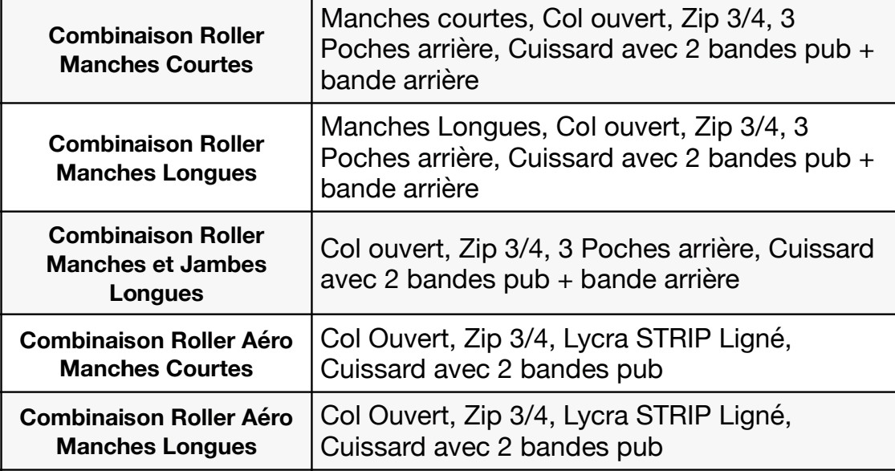

Je souhaite commander :

|  |  |  |  |  |  |  |
| --- | --- | --- | --- | --- | --- | --- |
| Type article | Combi roller manches courtes | Combi roller manches longues | Combi roller manches et jambes longues | Combi aéro manches courtes | Combi aéro manches longues | Tee-shirt sport |
| Taille |  |  |  |  |  |  |
| Nombre |  |  |  |  |  |  |

Je m’engage à régler ma commande auprès du club. Signature :

Le règlement sera demandé à réception de la commande.